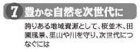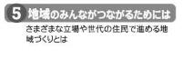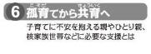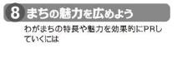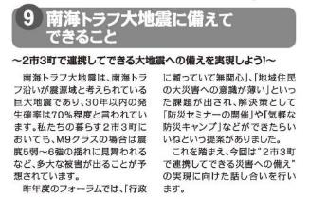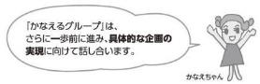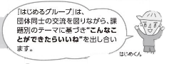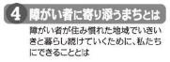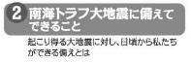C:\Users\NEC01\Desktop\キャプチャ6.JPG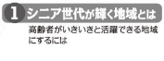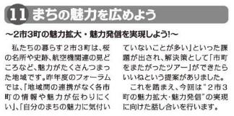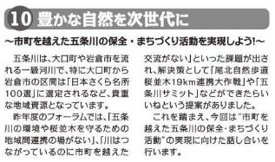

**かなえるグループ**

**はじめるグループ**

E-mail

電話番号

住　　所

第３回　２市３町ふれあい協働フォーラム

**【参加申込書】**

申込日　　年　　月　　日

|  |  |  |  |  |
| --- | --- | --- | --- | --- |
| （ふりがな）  氏　　名 |  | | 所　属  （団体名等） |  |
|  | 〒 | | | |
|  |  | |  |  |
| 希望する  意見交換会の  グループ番号 | 第1希望 |  | 第2希望 |  |

◆申込締切日　**1月３１日（水）**◆ＦＡＸ　**０５６８－７４－４０７０**

◆必要事項をご記入のうえ、電話・FAX・メールまたは直接市民活動センターへ

【申込み・問合せ先】小牧市市民活動センター

　　　　　　　　　〒４８５－００４１　小牧市小牧二丁目１０７番地

　　　　　　　　　電話　　０５６８－７４－４０１１

　　　　　　　　　ＦＡＸ　０５６８－７４－４０７０

　　　 　e-mail　komaki.npo-c@me.ccnw.ne.jp

　 HP http://komakici.jp

休館日 日・月曜日、年末年始（12月29日～1月3日）開館時間10時～18時